Роспотребнадзор напоминает о правилах использования антисептиков

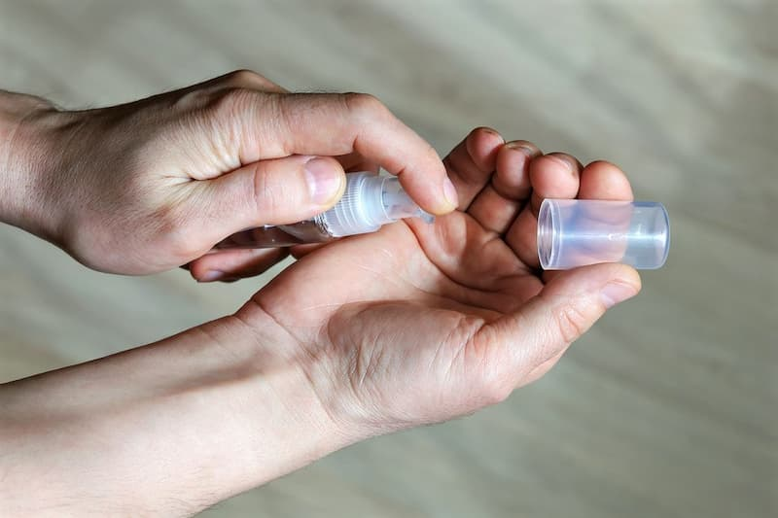
© Vladimir Vikhrov / Фотобанк Лори

Ежедневно наш организм сталкивается с огромным количеством вирусов и бактерий, которые обитают в окружающей среде. Иммунитет непрерывно с ними борется и уничтожает. Если иммунитет ослабевает, побеждают бактерии, а мы заболеваем. Руки — самое уязвимое и незащищенное место нашего тела. Именно на них скапливается огромное количество бактерий и микробов, вызывающих различные заболевания. Регулярная и правильная гигиена рук — основа здоровья и крепкого иммунитета. В случаях, когда нет возможности вымыть руки с мылом, важно пользоваться антисептиком.

Что такое антисептики и зачем они нужны? Антисептик (в переводе с греческого языка означает «против гниения») или как его еще называют санитайзер — современное дезинфицирующее средство, предназначенное для обработки рук. Большинство средств уничтожает до 99% различных вирусов и бактерий или значительно замедляет их рост. Это делает антисептик незаменимым помощником в период простудных и вирусных заболеваний.

Когда необходимо пользоваться антисептиками:
-отсутствует возможность полноценно вымыть руки с мылом;
-после проезда в общественном транспорте;
-после кашля или чихания;
-после посещения общественных мест (торговых центров, магазинов, ресторанов, тренажерных залов);
-после похода в туалет;
-после контакта с животными;
-после смены вида деятельности на рабочем месте.

Антисептики выпускаются в разных форматах и объемах. Емкости маленького размера (около 50 мл) удобно положить в сумку и носить с собой, бутылочки побольше (150 мл) можно поставить в офисе или, например, хранить в личном автомобиле.

Средства для дезинфекции рук отличаются по составу. Как правило, действующий компонент может быть на основе спирта (этилового или изопропилового), хлоргексидина, четвертичных аммониевых соединений, производных гуанидинов, перекиси водорода. Некоторые современные антисептики имеют комбинированный состав.

Одними из самых эффективных считаются спиртосодержащие средства, но только при условии определенной концентрации, которая составляет не менее 60% в случае изопропилового спирта и не менее 70% в случае этилового спирта.

Часто в антисептические средства для рук добавляют полезные элементы, например глицин, масла для увлажнения кожи и устранения резких запахов.

По форме выпуска антисептики тоже бывают разными: спреи, гели, пенки, салфетки, кремы. У каждого есть свои преимущества и недостатки.

Например, спрей легко наносится, быстро впитывается, запах спирта моментально выветривается, однако при частом использовании такой антисептик сушит кожу. Гель оказывает меньше негативного влияния, но оставляет ощущение липкости – хочется поскорее смыть средство. Пенка быстро впитывается и не липнет. Крем создает на коже защитный барьер от патогенной флоры, препятствуя размножению бактерий. Он не защищает от вирусов, поэтому его эффективность ниже, чем у гелей или спреев.

При обработке рук антисептиком действовать нужно согласно инструкции. Следует равномерно распределить средство по всей поверхности рук, включая пространства между пальцами, под ногтями и на запястьях, и растереть в течение 30 секунд, до высыхания. Нельзя смывать антисептик водой или вытирать полотенцем.

Чтобы выбрать качественное средство, обращайте внимание на концентрацию действующего вещества. Антисептик не должен вызывать раздражения или аллергии – выбирайте товар с увлажняющими добавками в составе (глицерин, масла, витамин Е).

Помните, что антисептик – дополнительное средство гигиены, которое не может заменить регулярное мытье рук с мылом. Злоупотреблять подобными средствами нельзя, так как это может негативно сказаться на коже рук.

Больше полезной информации по санитарной безопасности и профилактике опасных заболеваний на сайте санщит.рус.

